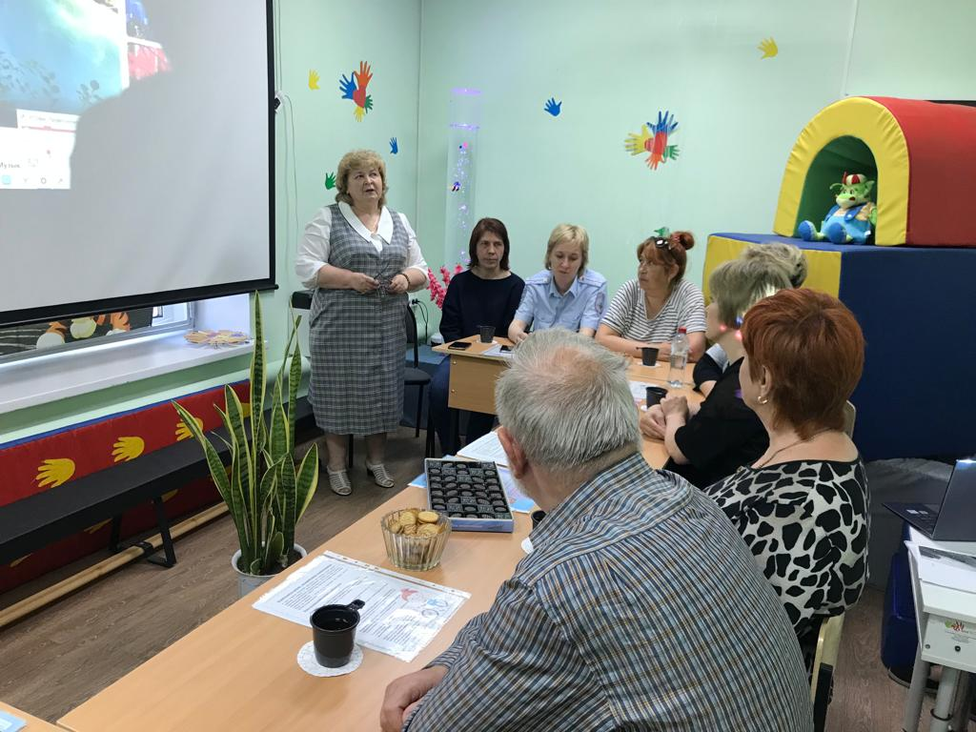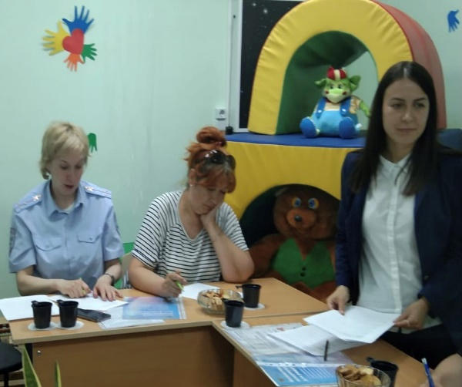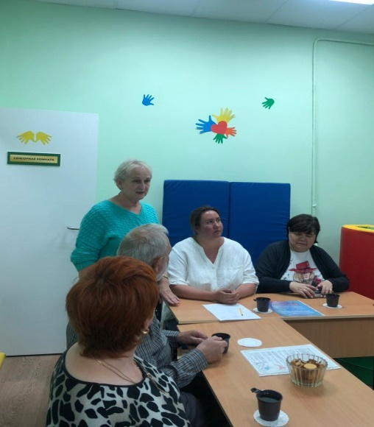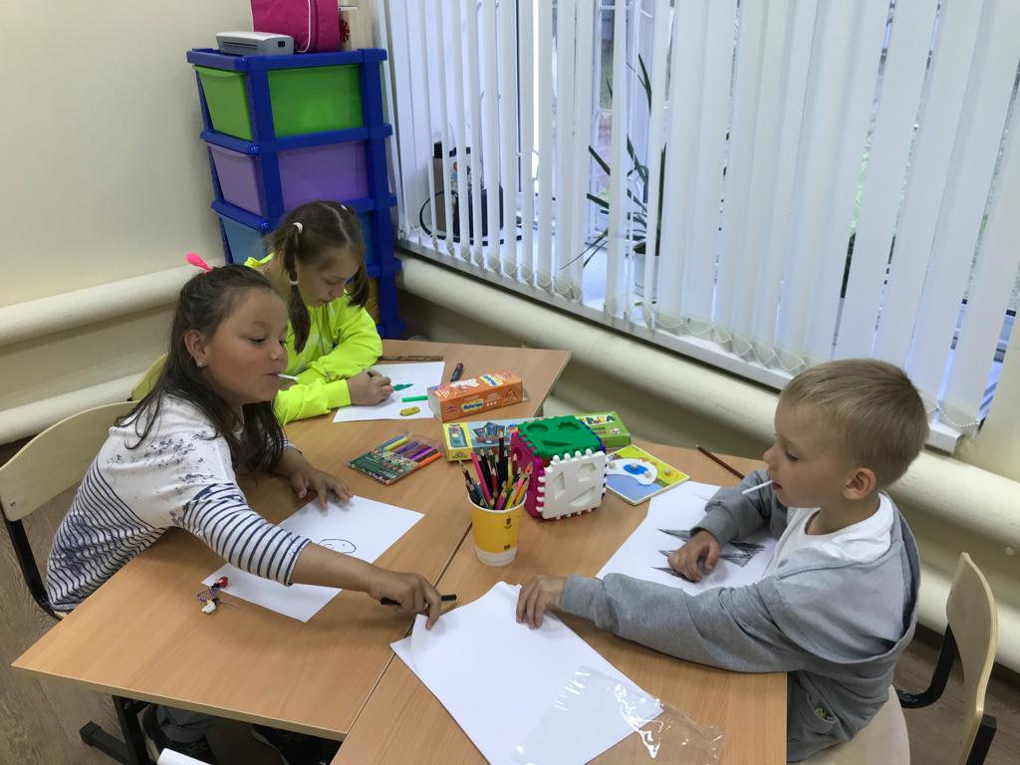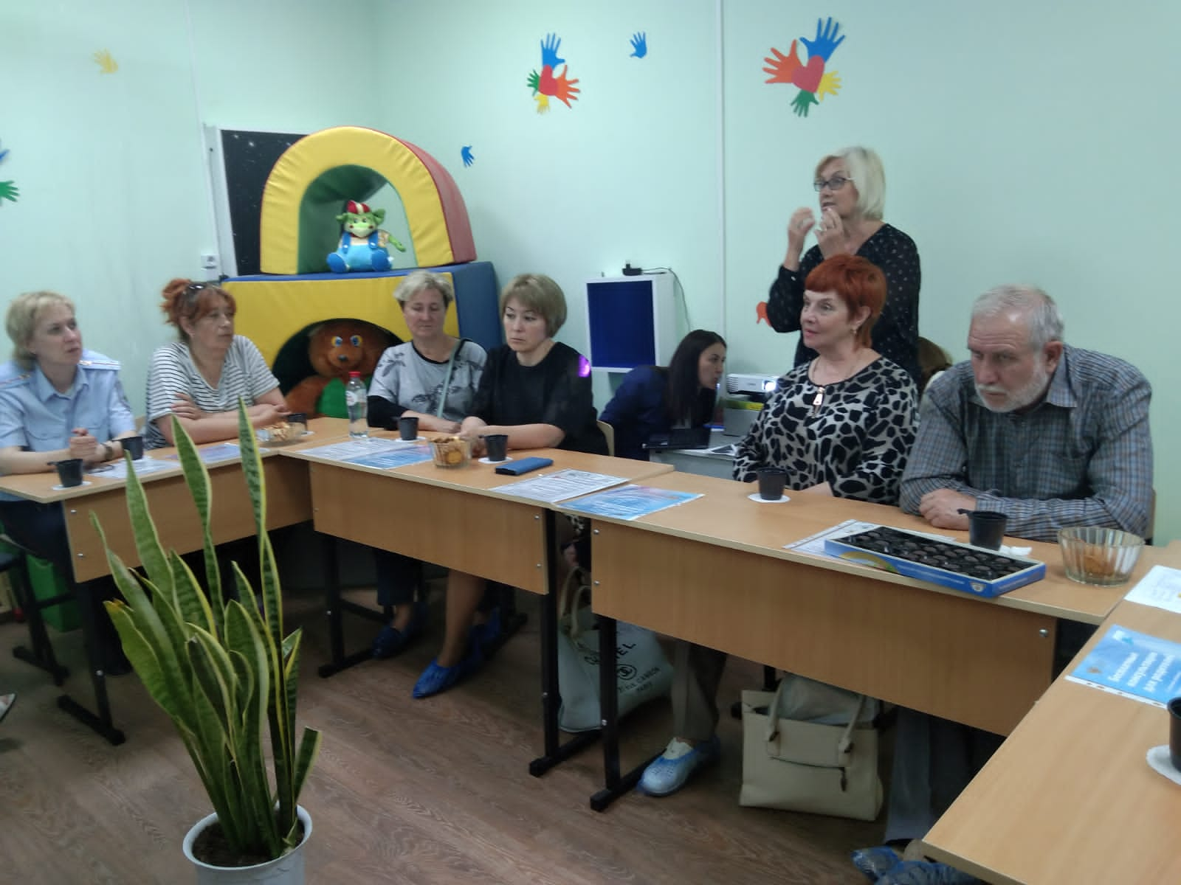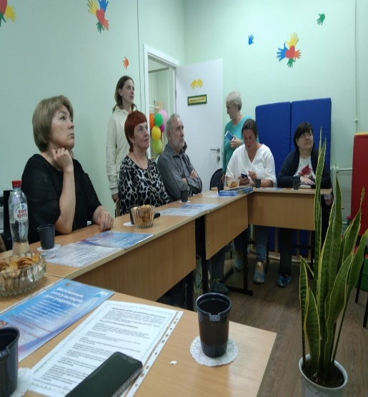
22 июня 2022 года в ГБУ ВО ЦППМС Александровский филиал прошел Круглый стол для замещающих семей на тему: «Организация досуга в летнее время.». Встречу открыла заведующий филиала Королева И.В., подчеркнув в своем выступлении важность и актуальность проблемы безопасности и занятости детей в летний период. Специалисты центра предложили родителям рекомендации по организации игр разной направленности и занятий с детьми в летний период. Завершился Круглый стол психологическим упражнением для родителей «Мой идеальный день».
С детьми был проведен мастер-класс «Я рисую лето».
На встрече присутствовала инспектор ГИБДД Александровского района Гамова Н.С., обратившая внимание родителей о безопасности на дорогах детей и взрослых.
Специалистами центра были оказаны индивидуальные консультации по запросу родителей (законных представителей).
Встреча прошла в доброжелательной обстановке, была продуктивна и интересна.

